NAGATA, Hiromasa, NINOMIA, Angela Tomiko

AULA 01

COMANDOS BÁSICOS DA LINGUAGEM C – E-S

ESTRUTURA BÁSICA DE UM PROGRAMA EM C

void main() /* Primeira função a ser executada */
{
comandos;
comandos;
}

A linguagem C diferencia os caracteres minúsculos dos maíúsculos. As palavras reservadas e os comandos são escritos em letras minúsculas. Por exemplo, main() é escrito em letras minúsculas. O compilador ocasionará erro de compilação, se escrevermos MAIN(), ou Main().

Função main()

A função main() é a função principal da linguagem C. Todo programa escrito em linguagem C começa a execução a partir desta função.

Mas, afinal o que é uma função? Uma função é um programa ou conforme veremos mais adiante um subprograma, que possui um corpo definido, e que retorna um valor. Mas esta é uma definição um pouco complicada para o momento. Por enquanto basta entender que a função main() é a função na qual estruturaremos o corpo do nosso programa codificado em linguagem C.

Linha de comentário

Uma linha de comentário é um lembrete para o programador. O compilador ignora os comentários não compilando o seu conteúdo, como as instruções. O compilador já está programado para ignorar o conteúdo entre os caracteres /* e */.

Como podemos colocar o comentário:

- Na mesma linha da instrução:

main() /* Primeira função a ser executada */

- Ocupando várias linhas:

/* Autores: Angela e Hiromasa Data: 10/02/2003 Este programa lê um número inteiro, calcula e exibe o triplo do seu valor. */

ATENÇÃO: Os compiladores C++ permitem o uso de duas barras para indicar um comentário:

// Isto também é uma linha de comentário.

Comandos

Os comandos ou instruções são finalizados por ponto e vírgula. O ponto e vírgula indicam o final do comando. Sua omissão ocasionará erro de compilação, porque o compilador não conseguirá finalizar a instrução.
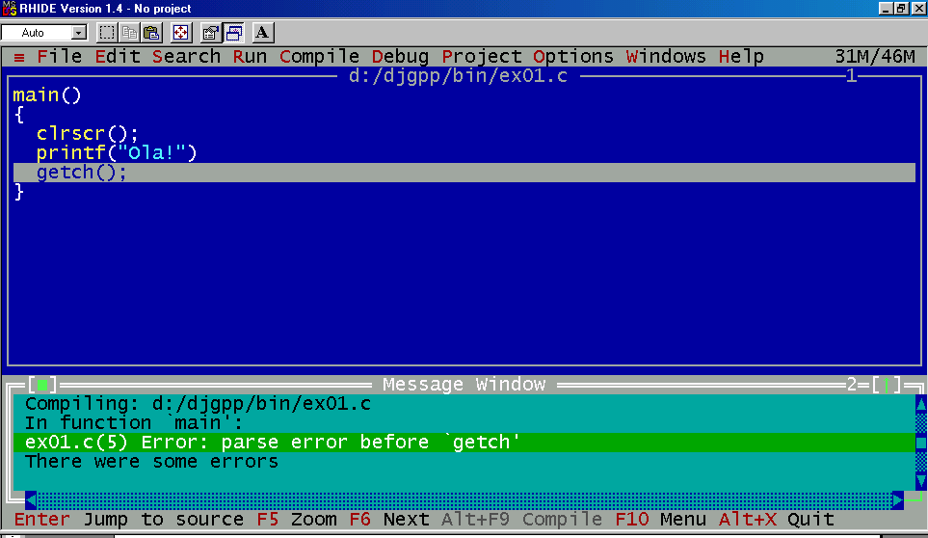

Tela do DJGPP apresentando erro de compilação ocasionado pela ausência do ponto e vírgula

Função printf() – Comando Exibir/Imprimir

Sintaxe:

printf(“expressão”, lista de argumentos);

Obs: A sintaxe é o formato da instrução. Você deve obedecê-lo à risca, caso contrário o compilador não poderá traduzi-lo para a linguagem de máquina.

Exemplo 01)

#include <stdio.h>
#include <conio.h>

void main()
{
clrscr();
printf(“Meu primeiro programa”);
getch();
}

Saída: Meu primeiro programa

Exemplo 02)

main()
{
printf(“Minha idade é %d.”, 20);
}

Saída: Minha idade é 20.

Exemplo 03)

main()
{
printf("%s está a %d milhões de milhas\ndo
sol", "Vênus", 67);
}

Saída: Vênus está a 67 milhões de milhas
do sol

Exemplo 04)

main()
{
printf("Meu primeiro programa.");
printf("\n");
printf("Minha idade é %d.", 20);
}

Saída:
Meu primeiro programa.
Minha idade e 20.

No exemplo anterior, poderíamos ter colocado o \n em qualquer um dos printf(), que o efeito seria o mesmo.

main()
{
printf("Meu primeiro programa.\n");
printf("Minha idade é %d.", 20);
}

ou ainda:

main()
{
printf("Meu primeiro programa.\n Minha idade é %d.", 20);
}

Exemplo 05)

main()
{
printf("A letra %c ", 'j');
printf("pronuncia-se %s.", "jota");
}

Saída: A letra j pronuncia-se jota.

OBS: Os caracteres simples são colocados entre apóstrofes (‘ ’). Os caracteres compostos (string) são colocados entre aspas (“ “).

Tabela de códigos C para caracteres que não podem ser inseridos diretamente no teclado:

CÓDIGOS CARACTERES | SIGNIFICADO
\n | Nova linha
\t | Tab
\” | Aspas
\\ | Barra

Código para impressão formatada do comando printf():

CÓDIGO printf() | FORMATO
%c | Caractere simples
%d | Decimal
%f | Ponto flutuante
%x | Hexadecimal

Exemplo 06)

main()
{
printf("Ana\tBete\tCarlos\n");
printf("\"Lista de convidados\":");
printf("\\");
getch();
}

Saída:
Ana Bete Carlos
“Lista de convidados”:\

Melhorando o programa

Ao executarmos os programas anteriores, o programa não limpa automaticamente a tela de execução. O programa é executada a partir da posição atual do cursor. Se execurtarmos o programa Exemplo 01, duas vezes seguidas, a tela aparecerá como:

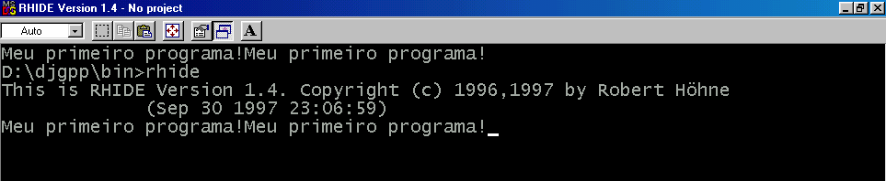
Um outro aspecto ruim do programa é que não conseguimos ver a execução do programa sem que pressionemos ALT+F5, retornando à tela de execução.

Programa modificado:

main()
{
clrscr(); /* Limpa a tela de execução */
printf("Meu primeiro programa.");
getch(); /* Espera pressionar uma tecla */
}

Declaração de variáveis

Consiste no nome de um tipo, seguido do nome da variável. Todas as variáveis devem ser declaradas na linguagem C.

Regras para nomenclatura:

- No máximo 32 caracteres;
- Devem começar por letra, ou o caracter de sublinha;
- Podem conter letras, números e o caracter sublinha;
- Não podem ser o nome de uma palavra reservada.

Exemplo:

main()
{
int a, b; /* Variáveis a e b do tipo inteiro */

comandos;
}

Tipos de variáveis

TIPO | BIT | BYTES | ESCALA
char | 8 | 1 | -128 a 127
int | 16 | 2 | -32768 a 32767
float | 32 | 4 | 3.4E-38 a 3.4E+38
double | 64 | 8 | 1.7E-308 a 1.7E_308
void | 0 | 0 | sem valor

Exemplo 01)

main()
{
int idade;

idade = 50;
printf("Minha idade é %d", idade);
}

Saída: Minha idade é 50
Exemplo 02)

main()
{
int evento;
char corrida;
float tempo;

evento = 5;
corrida = 'C';
tempo = 27.25;

printf("O tempo vitorioso na eliminatória %c",
corrida);

printf("\nda competicao %d foi %5.2f.", evento,
tempo);
}

Saída: O tempo vitorioso na eliminatória C
da competição 5 foi 27.25.

Obs: A variável tempo do tipo float foi formatada com 2 casas decimais.

Exemplo 03)

main()
{
int evento;
char corrida;
float tempo;

evento = 5;
corrida = 'C';
tempo = 27.25;

printf("O tempo vitorioso na eliminatória
%c", corrida);
printf("\nda competição %d foi %f.", evento,
tempo);
}

Saída: O tempo vitorioso na eliminatória C
da competição 5 foi 27.250000.

Obs: Se não formatarmos a variável em ponto flutuante, esta será exibida com 6 casas decimais.

Inicializando variáveis na linha da declaração

main()
{
int evento = 5;
char corrida = 'C';
float tempo = 27.25;

printf("O tempo vitorioso na eliminatória
%c", corrida);
printf("\nda competição %d foi %.2f.",
evento, tempo);
}
Explorando a função printf()

Estabelecendo o tamanho mínimo para a impressão de um campo

main()
{
printf("Os alunos são %2d.\n", 80);
printf("Os alunos são %4d.\n", 80);
printf("Os alunos são %6d.\n", 80);
}

Saída:
Os alunos são 80.
Os alunos são 80.
Os alunos são 80.

Formatando números em ponto flutuante

main()
{
printf("Valor = %7.2f\n", 1234.76);
printf("Valor = %3.2f\n", 1234.76);
printf("Valor = %7.1f\n", 1234.74);
}

Saída:
Valor = 1234.76
Valor = 1234.76
Valor = 1234.7

%a.b

a total de casas (conta tudo: inteiro, ponto e casa decimal)

b casas decimais.

Função scanf() – Comando de Leitura

scanf(“expressão”, lista de argumentos);

expressão: É a formatação do valor a ser lido.

lista de argumentos: Consta da variável e o seu endereço. O símbolo & na frente da variável, retorna o endereço da variável.

Exemplo 01)

main()
{
float anos, dias;

clrscr();
printf(“Digite sua idade em anos:”);
scanf(“%f”, &anos);

dias = anos * 365;

printf(“Sua idade em dias é %.0f”, dias);
getch();
}

Código de formatação da função scanf()

CÓDIGO | FUNÇÃO
%c | Leia um único caractere
%d | Leia um número decimal
%f | Leia um número em ponto flutuante
%s | Leia uma série de caracteres

Exemplo 02)

O programa a seguir, lê dois valores inteiros, realiza a soma e exibe o resultado

void main()
{
int a, b, c;
clrscr();
printf("PROGRAMA SOMATÓRIA DE 2 VALORES");

printf("\n\nQual o primeiro valor?");
scanf("%d", &a);

printf("\nQual o segundo valor?");
scanf("%d", &b);
c = a + b;
printf("\nA soma é %d.", c);
getch();
}

Também é possível:
printf(“Digite 2 valores inteiros:”);
scanf(“%d %d”, &a, &b);
Exemplo 03)

O programa a seguir, lê um número real, calcula o dobro do valor e exibe o resultado.

main()
{
float valor, dobro;

clrscr();
printf("PROGRAMA O DOBRO DE UM NÚMERO");

printf("\n\nEntre com um valor inteiro:");
scanf("%f", &valor);

dobro = valor*2;

printf("O dobro do número é: %.2f", dobro);
getch();
}

Exemplo 04)

O programa a seguir, lê a quantidade vendida e o preço unitário do produto, calcula e exibe o preço total.

main()
{
int quant;
float preco_unit, preco_tot;

clrscr();

printf("PROGRAMA VENDAS DE PRODUTOS");
printf("\n\n\nQual a quantidade vendida?");
scanf ("%d", &quant);

printf("\nQual é o preço unitário?");
scanf("%f", &preco_unit);

preco_tot = quant * preco_unit;
printf("\n\nTOTAL A PAGAR:R$%.2f", preco_tot);
getch();
}

BIBLIOGRAFIA

DAMAS, L. Linguagem C. 10ª Ed. São Paulo: LTC, 2007.
DASGUPTA, S. UMESH, V., PAPADIMITRIOU H., Algoritmos. 1ª Ed. São Paulo: McGraw-Hill – Artmed, 2009.
FEOFILOFF, P. Algoritmos em Linguagem C. Rio de Janeiro, Elsevier, 2009.
LAUREANO, M. Estrutura de Dados com Algoritmos e C. 1ª Ed. São Paulo: Brasport, 2008.
MIZRAHI, V. V. Treinamento em Linguagem C. 2ª Ed. São Paulo: Pearson Education, 2008.
PEREIRA, Silvio do Lago. Estruturas de Dados Fundamentais – Conceitos e Aplicações. 7.ed. São Paulo: Érica, 2008.
SCHILDT, H. C, Completo e total. 3ª Ed. Revista e atualizada. São Paulo: Pearson Makron Books, 1997.
WIRTH, Niklaus. Algoritmos e estruturas de dados. Rio de Janeiro: Prentice Hall do Brasil, 1989.

